苏州大学 普通物理（一）下 课程试卷（04）卷 共6页
考试形式 闭 卷 年 月

院系 年级 专业
学号 姓名 成绩
m_{e}=9.1×10⁻³¹kg | e=1.6×10⁻¹⁹C | 1atm=1.013×10⁵Pa
R=8.31J/mol·k | No=6.022×10²³/mol | h=6.62×10⁻³⁴J·S
b=2.898×10⁻³m·k | σ=5.67×10⁻⁸w/m²·k⁴ | λ_{C}=2.426×10⁻¹²m
k=1.38×10⁻²³J/K | C=3×10⁸m/s

一、填空题：（每空2分，共40分。在每题空白处写出必要的算式）
1、波长630nm的激光入射到一双缝上，产生的相邻干涉明纹的间距为8.3mm，另一波长的光产生的相邻干涉明纹的间距为7.6mm，则该光波长为 。

2、一个透明塑料（n=1.40）制成的劈尖，其夹角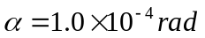，当用单色光垂直照射时，观察到两相邻干涉明（或暗）条纹之间的距离为2.5mm，则单色光的波长λ= 。

3、用平行绿光（λ=546nm）垂直照射单缝，紧靠缝后放一焦距为50cm的会聚透镜，现测得位于透镜焦平面处的屏幕上中央明纹的宽度为5.46mm，则缝宽为 。

4、波长为500nm的光垂直照射到牛顿环装置上，在反射光中测量第四级明环的半径r₄=2.96mm，则透镜的曲率半径R为 。

5、一直径为3.0cm的会聚透镜，焦距为20cm，若入射光的波长为550nm，为了满足瑞利判据，两个遥远的物点必须有角距离 。

6、氟化镁（n=1.38）作为透镜的增透材料，为在可见光的中心波长500nm得最佳增透效果，氟化镁薄膜的最小厚度是 。
7、已知红宝石的折射率为1.76，当线偏振的激光的振动方向平行于入射面，则该激光束的入射角为 时，它通过红宝石棒在棒的端面上没有反射损失。

8、在温度为127℃时，1mol氧气（其分子视为刚性分子）的内能为 J，其中分子转动的总动能为 J。

9、已知某理想气体分子的方均根速率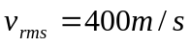，当气体压强为1atm时，其密度为ρ= 。

10、氢气分子在标准状态下的平均碰撞频率为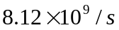，分子平均速率为1700m/s，则氢分子的平均自由程为 。

11、2mol单原子分子理想气体，经一等容过程中，温度从200K上升到500K，若该过程为准静态过程，则气体吸收的热量为 ；若不是准静态过程，则气体吸收的热量为 。

12、一热机从温度为1000K的高温热源吸热，向温度为800K的低温热源放热。
若热机在最大效率下工作，且每一循环吸热2000J，则此热机每一循环作功
J。

13、火车站的站台长100m，从高速运动的火车上测量站台的长度是80m，那么火车通过站台的速度为 。

14、以速度为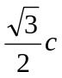运动的中子，它的总能量是其静能的 倍。

15、金属锂的逸出功为2.7eV，那么它的光电效应红限波长为 ，
如果有λ=300nm的光投射到锂表面上，由此发射出来的光子的最大动能为
。

16、电子在一维无限深势井运动的波函数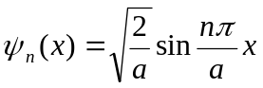，电子处于第一激发态，则发现电子几率最大的位置为x= 和 。
二、计算题：（每小题10分，共60分）
- 用波分别为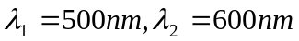的两单色光同时垂直射至某光栅上，发现除零级外，它们的谱线第三次重迭时，在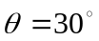的方向上，求：
（1）此光栅的光栅常数；（2）分别最多能看到几级光谱。

- 若起偏器与检偏器的透振方向之间的夹角为60°，（1）假定没有吸收，则自然光光强I₀通过起偏器和检偏器后，出射光强与入射光强之比是多少？（2）在这两个偏振片之间再平行地插入另一偏振片，使它的透振方向与前两个偏振片透振方向均成30°角，试问出射光强与入射光强之比是多少？

3、某双原子分子理想气体在标准状态下密度为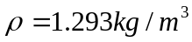，求：（1）该气体的摩尔质量；（2）该气体的定容摩尔热容和定压摩尔热容。
- 如图所示，abcda为1mol单原子分子理想气体的循环过程，求：
  - 气体循环一次，从外界吸收的总热量；
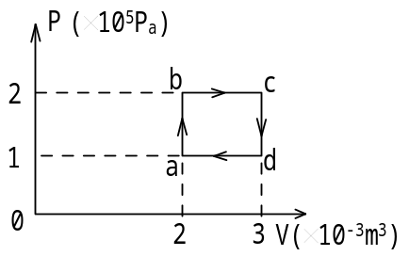
  - 气体循环一次，对外所做的净功；
  - 证明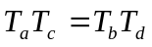。
- π介子是不稳定粒子，在其静止参考系中，它的寿命约为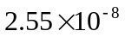 秒，如果一个π介子相对于实验室的速率为0.6C，（1）在实验室中测得它的寿命是多少？（2）它在其寿命时间内，在实验室中测得它的运动距离是多少？

6、一束带电粒子经206伏特的电势差加速后，测得其德布罗意波长为0.002nm，已知这带电粒子所带电量与电子电量相同，求粒子质量。（非相对论情形）。

